**Про відрізок, що з’єднує основи медіани і висоти**

Якщо в довільному трикутнику АВС провести висоту АН1 = і медіану $AM_{1}=m_{a}$, то отримаємо нібито непримітний відрізок *М1Н1* (мал.1). Цей відрізок має назву проекції медіани на сторону. Але виявляється, що при розв’язуванні задач роль відрізка *М1Н1* є досить суттєвою.

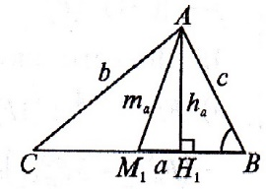 Для визначеності розглядатимемо трикутник АВС зі сторонами $a>b>c$.

Задача: У трикутнику АВС зі сторонами $a,b,c$ ($a>b>c$) з знайти довжину відрізка, що з’єднує основи висоти і медіани.

**Розв’язання.** Побудуємо медіану $AM_{1}$ і висоту АН1.

. Оскільки медіана, то = =

*Ма*л.1 З АН1В: ,

, де (з теореми косинусів для $∆$ АВС).

Тоді $M_{1}H_{1}=\frac{a}{2}- c∙\frac{a^{2}+c^{2}-b^{2}}{2ac}=\frac{a^{2}-a^{2}-c^{2}+b^{2}}{2a}=\frac{b^{2}-c^{2}}{2a}$.

Отже, $M_{1}H_{1}=\frac{b^{2}-c^{2}}{2a}$ (1)

Якщо у $∆$ АВС провести медіану і висоту з вершини В, то довжина відрізка

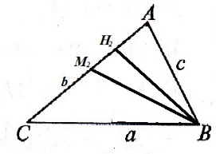

${ M}_{2}H_{2} =\frac{a^{2}-c^{2}}{2b}$ (2)

Якщо у $∆$ АВС провести медіану і висоту з вершини C, то довжина відрізка

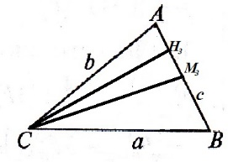

$M_{3}H_{3}$ $=\frac{a^{2}-b^{2}}{2c}$ (3)

Розглянемо задачі, при розв’язанні яких формула $M_{1}H_{1}=\frac{b^{2}-c^{2}}{2a}$ є майже вирішальною.

**Задача 1**. У трикутнику АВС зі сторонами $a, b, c$ знайдіть відстань від центра описаного кола до висоти $h_{a}$.

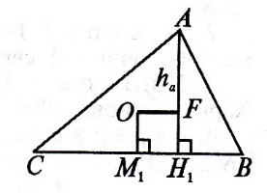

***Розв’язання.*** Нехай точка О – центр кола, описаного навколо $∆$ АВС. Опустимо з точки О перпендикуляр на висоту $AH_{1}.$ Отже відстанню від центра описаного кола до висота $h_{a}$ є відрізок OF , який дорівнює відрізку $M_{1}H_{1}$.

Отже, OF = $\frac{b^{2}-c^{2}}{2a}$.

**Задача 2.** Доведіть справедливість рівності: $a∙$ $H_{1}M_{1}+c∙H_{3}M_{3}=b∙H_{2}M_{2}$.

***Доведення. $a∙$ $H_{1}M_{1}=a∙ \frac{b^{2}-c^{2}}{2a}=\frac{b^{2}-c^{2}}{2}.$*** Аналогічно

$c∙$ $H_{3}M_{3}=c∙ \frac{a^{2}-b^{2}}{2c}=\frac{a^{2}-b^{2}}{2}$ і $b∙$ $H_{2}M_{2}=b∙ \frac{a^{2}-c^{2}}{2b}=\frac{a^{2}-c^{2}}{2}.$

Тоді

$\frac{b^{2}-c^{2}}{2}+\frac{a^{2}-b^{2}}{2}= \frac{a^{2}-c^{2}}{2}$.

**Задача 3.** У трикутнику АВС зі сторонами $a≥b≥c$ $M_{1}H_{1}=M_{2}H_{2}$. Доведіть, що цей трикутник рівнобедрений.

***Доведення.*** Згідно з умовою задачі $M_{1}H_{1}= M_{2}H_{2}$, тобто $\frac{b^{2}-c^{2}}{2}= \frac{a^{2}-c^{2}}{2}$,

або $b^{3}-bc^{2}=a^{3}-ac^{2}$;

$c^{2}(a-b)=a^{3}-b^{3}$;

$c^{2}(a-b)=(a-b)(a^{2}+ab+b^{2})$.

Можливі два випадки: $a=b або c^{2}=a^{2}+ab+b^{2}$. Останнє неможливо, тому що с – найменша сторона. Отже, залишається єдине: $a=b$ і $∆$ АВС – рівнобедрений.

**Задача 4.** Медіана $АM_{1}$ трикутника складає зі стороною ВС кут $φ$. Доведіть, що $\operatorname{ctg}{φ=\frac{b^{2}-c^{2}}{4S}}$.

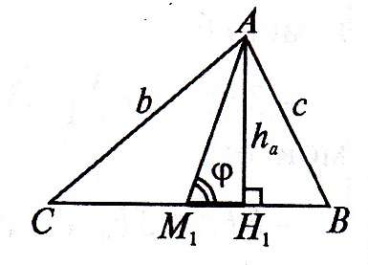 ***Доведення.***

З прямокутного трикутника $∆AH_{1}M_{1}$:

$\operatorname{ctg}{φ=\frac{M_{1}H_{1}}{h_{a}}= \frac{b^{2}-c^{2}}{2ah_{a}}=\frac{b^{2}-c^{2}}{4S}}$.

**Задача 5.** Доведіть, що $ctgφ=\frac{1}{2}(ctgC-ctgB)$, де $φ$– кут між медіаною $AM_{1}$ та стороною ВС.

***Доведення.*** З прямокутного трикутника $∆A{BH}_{1}$:

$\operatorname{ctg}{B=\frac{BH_{1}}{h_{a}}= \frac{c∙\cos{B}}{h_{a}}}$. де $\cos{B=\frac{a^{2}+c^{2}-b^{2}}{2ac}}$.

Тоді $\operatorname{ctg}{B=\frac{a^{2}+c^{2}-b^{2}}{2ah_{a}}=\frac{a^{2}+c^{2}-b^{2}}{4S} }$.

Аналогічно $\operatorname{ctg}{С=\frac{a^{2}+b^{2}-c^{2}}{4S} }$.

Звідси $ctgC-ctgB= \frac{a^{2}+b^{2}-c^{2}-a^{2}-c^{2}+b^{2}}{4S}=\frac{b^{2}-c^{2}}{2S}.$

*Мал.4*

Враховуючи те, що $\operatorname{ctg}{φ=\frac{b^{2}-c^{2}}{4S}}$ (задача 4), отримаємо $ctgφ=\frac{1}{2}(ctgC-ctgB)$.

**Задача 6**. Знайдіть співвідношення між сторонами трикутника АВС, в якому $M_{1}L_{1}=L_{1}H_{1}$ ($AL_{1}-бісектриса кута A)$.

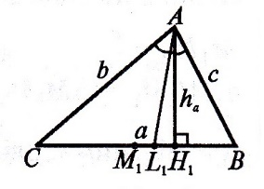***Розв’язання.*** За властивістю бісектриси $\frac{b}{c}=\frac{{CL}_{1}}{{BL}_{1} }$, або $\frac{b}{c}=\frac{{CL}_{1}}{{a-CL}_{1}}$, звідки ${CL}_{1}=\frac{ab}{b+c}$. ${CM}_{1}=\frac{a}{2}$.

Тоді ${M_{1}L}_{1}=\frac{ab}{b+c}-\frac{a}{2}=\frac{2ab-ab-ac}{2\left(b+c\right)}=\frac{a(b-c)}{2\left(b+c\right)}$.

Згідно з умовою ${M_{1}L}_{1}={L_{1}H}_{1}={{\frac{1}{2}M}_{1}H}_{1}=\frac{b^{2}-c^{2}}{4a}$.

Отже, $\frac{b^{2}-c^{2}}{4a}=\frac{a(b-c)}{2\left(b+c\right)}; \frac{(b-c)(b+c)}{2a}=\frac{a(b-c)}{\left(b+c\right)}$.

Звідси ${(b+c)}^{2}={2a}^{2}, b+c=a\sqrt{2}$.

**Задача 7.** .Нехай α – кут між висотою та медіаною, які проведені з вершини А, тобто α = ${⦟{(h}_{a}m}_{a})$. Аналогічно β= ${⦟{(h}_{b}m}_{b})$ і γ= ${⦟{(h}_{c}m}_{c})$. Який з кутів α, β ,γ є найбільшим, якщо в трикутнику ABC знов-таки A>B>C ?

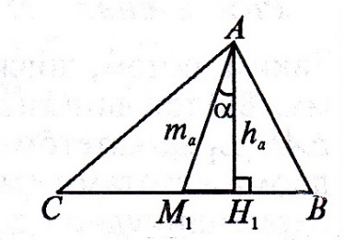***Розв’язання***. З ∆ ${AH}_{1}M_{1}$ $tg α=\frac{{M_{1}H}_{1}}{h_{a} }$, або

$tg α=\frac{b^{2}-c^{2}}{{2ah}_{a} }=\frac{b^{2}-c^{2}}{4S }$.

Аналогічно $tg β=\frac{a^{2}-c^{2}}{4S }$ і $tg γ=\frac{a^{2}-b^{2}}{4S }$.

Оскільки a >b >c, то очевидно, що $tg β$ буде найбільшим.

Тангенс гострого кута є функцією зростаючою. Отже, кут $β$ і буде найбільшим.

**Задача 8.** Точка І – центр вписаного в трикутник АВС кола. Пряма М1І перетинає висоту АH1 в точці N. Доведіть, що відрізок АN дорівнює радіусу r вписаного кола.

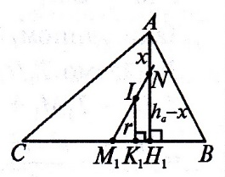 ***Доведення.*** Нехай AN = x , тоді $NH_{1}=h_{a}-x$. Проведемо

IK1 = r. З подібності трикутників M1K1I та M1H1N маємо:

$\frac{M_{1}K_{1}}{M_{1}H_{1}}=\frac{r}{h_{a}-x}.$

$$M_{1}K_{1}=CK_{1}-CM_{1}=p-c- \frac{a}{2}=\frac{a+b-c}{2}-\frac{a}{2}= \frac{b-c}{2}$$

$M_{1}H_{1} =\frac{b^{2}-c^{2}}{2a}$.

*Мал.7* Отже, $\frac{\frac{b-c}{2}}{\frac{\left(b-c\right)(b+c)}{2a}}=\frac{r}{h_{a}-x}$

або $\frac{a}{b+c}=\frac{r}{h_{a}-x}; ah_{a}-ax=r\left(b+c\right);$

$2S-ax+ar=r∙2p;$

$2S-ax+ar=2S.$

Звідси $x=r.$

Що і треба було довести.

**Задача 9**. О – центр описаного кола трикутника АВС зі сторонами $a,b,c.$ СК – перпендикуляр до прямої АО. Знайдіть довжину відрізка КМ1 (М1 – середина ВС).

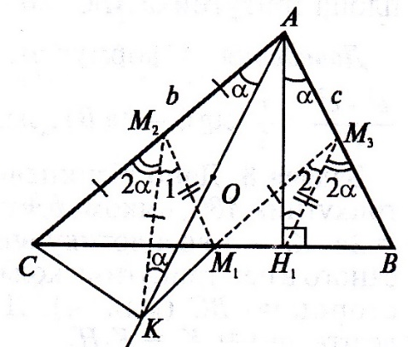 ***Розв’язання.*** Відомо, що $АH_{1}$ і АО складають рівні кути зі сторонами АВ і АС відповідно. Нехай ці кути дорівнюють $α$. Нехай також М2 і М3 – відповідно середини АС і АВ.

Тоді $KM_{2}=\frac{b}{2}$- медіана, яку проведено до гіпотенузи АС в $∆$ АКС, і ${⦟M}_{2}KA=α.$ А $⦟CM_{2}K=2α$ (зовнішній кут для АКМ2). – медіана, яку проведено до гіпотенузи АВ в $∆AH_{1}B і$ $⦟AH_{1}M_{3}=α.$. Тоді $⦟BM_{3}H_{1}=2α$ (зовнішній для $∆AM_{3}H_{1}$).

Оскільки АМ2М1М3 – паралелограм, то $⦟$ 1 = $⦟$ 2 . До того ж $M_{1}M_{3}=\frac{b}{2}$ і $M_{1}M_{2}=\frac{c}{2}$- середні лінії в $∆$ АВС. $∆KM_{2}M_{1}=∆M_{1}M_{3}H_{1}$ за двома сторонами та кутом між ними. Звідси $КM_{1}=M_{1}H_{1}= \frac{b^{2}-c^{2}}{2a}$.